 | Carátula para entrega de prácticas
Facultad de Ingeniería |  | Laboratorio de docencia

Laboratorios de computación
salas A y B

Profesor: | TISTA GARCÍA EDGAR
Asignatura: | ESTRUCTURAS DE DATOS Y ALGORITMOS II
Grupo: | 5
No de Práctica(s): | 08
Integrante(s): | GÓMEZ LUNA ALEJANDRO
No. de Equipo de cómputo empleado:
No. de Lista o Brigada: | 16
Semestre: | 2020-1
Fecha de entrega: | 1/OCTUBRE/2019
Observaciones:

CALIFICACIÓN: __________
Objetivo de la práctica

Desarrollo
- Ejercicios de la guía: Para esta práctica se revisaron los conceptos de árboles, las diversas formas en como se pueden almacenar, recorrer y realizar búsquedas en ellos.
Respecto a los árboles, se revisaron las características que conforman a un árbol, como lo son los hijos de un nodo, la raíz del árbol, altura del árbol, entre otras. De igual manera, a la hora de hablar de recorridos se tienen distintas formas de hacerlo, al igual que en los grafos, pues se tienen recorridos en pre-orden, in-orden, post-orden y en amplitud, las cuales se diferencian en que parte del árbol empiezan a recorrer primero.
Existen diversos tipos de árboles, sin embargo, para esta práctica solo nos enfocaremos en los más sencillos y utilizados, los cuales son los árboles binarios. La característica de estos árboles es que, para cada nodo, solo puede tener como máximo dos nodos hijos, uno izquierdo y otro derecho.
Para poder representar los árboles binarios, se utilizó la implementación donde cada nodo es un objeto o estructura, el cual cuenta con un valor y la referencia a sus nodos hijos. Es importante destacar que, cuando un nodo no tiene nodos hijos, estas referencias son nulas.
Una de las aplicaciones fundamentales de lo árboles binarios se encuentra en una de sus variantes, que es el árbol binario de búsqueda. Este árbol tiene la característica de que, para cualquier nodo del árbol, su hijo izquierdo siempre tendrá un valor menor, mientras que su hijo derecho siempre tendrá un valor mayor y, no existen dos elementos con el mismo valor.
Por último, se proporcionó la implementación en Python para poder crear árboles binarios de búsqueda. Se utilizó un paradigma orientado a objetos, donde se encuentra la clase Nodo y la clase Arbol. La clase Nodo solo tiene su constructor, el cual toma como parámetro el valor de dicho nodo y pone como nulas las referencias a sus nodos hijos.
En cuanto a la clase Arbol, esta cuenta con los métodos necesarios para ir agregando los nodos al árbol, siempre revisando que se cumpla la condición para los árboles binarios de búsqueda. También, esta un método para imprimir en pantalla el árbol en pre-orden, el cual consiste a grandes rasgos en mostrar primero la raíz del árbol y a partir de este ir mostrando todos los nodos a la izquierda y después todos los que se encuentran a la derecha.
Respecto a las actividades, se pedía la clase controladora para generar un árbol de búsqueda binario dado. Para realizarlo, se creó una instancia de la clase Arbol y se fueron agregando los nodos en pre-orden para generar el árbol propuesto.
Ya que se había generado el árbol de búsqueda binario, se imprimió en pantalla en pre-orden.

Por otro lado, para la actividad de la búsqueda, se implementó con base en el pseudocódigo proporcionado en la práctica, sin embargo, se le realizó la modificación de que, si el nodo que regresa el método de buscar() es nulo, entonces el método Busqueda() que llama a este método buscar() regresa False, pues esto nos indica que no se encontró el valor buscado. En caso contrario regresa True, pues esto nos indica que si se encontró el valor buscado.
A continuación, se muestran los métodos Busqueda(), buscar(), la clase Controladora y la ejecución del programa.
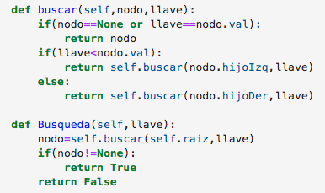

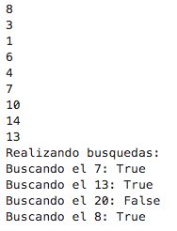
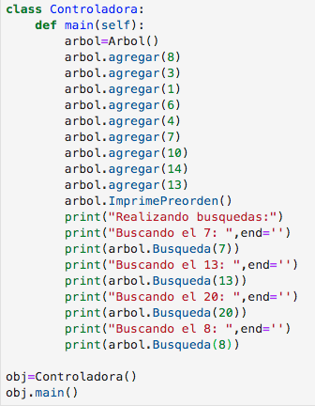

- Ejercicios propuestos:

Conclusiones

